 | VESTIBULAR: 2016  PROFESSOR: WALTER TADEU  MATEMÁTICA II | 

CÔNICAS I: ELIPSE, HIPÉRBOLE e PARÁBOLA – GABARITO

ELIPSE.

1. Determine a equação da elipse em que:

a) os focos são F₁ (–2, 0) e F₂ (2, 0) e o comprimento do eixo maior é 6;

Solução. Os focos estão no eixo das abscissas. Identificando os elementos, temos:

$\begin{aligned}i) \begin{aligned}\left\{2c=2−(−2)=4⇒c=2 | \right.\end{aligned} \\ \end{aligned}$.

b) os vértices são A₁ (0, –6), A₂ (0, 6), B₁ (3, 0) e B₂ (–3, 0).
Solução. O eixo maior está localizado no eixo das ordenadas. Identificando os elementos, temos:

$\begin{aligned}i) \begin{aligned}\left\{2b=3−(−3)=6⇒b=3 | \right.\end{aligned} \\ \end{aligned}$.

2. A elipse representada na figura tem equação:

a) $\frac{x^{2}}{4}+\frac{y^{2}}{3}=1$ b) $\frac{x^{2}}{2}+\frac{y^{2}}{1}=1$ c) $\frac{x^{2}}{9}+\frac{y^{2}}{4}=1$ d) $\frac{x^{2}}{\text{36}}+\frac{y^{2}}{9}=1$ e) $\frac{x^{2}}{9}+\frac{y^{2}}{\text{36}}=1$

Solução. O eixo maior está localizado no eixo das abscissas. Identificando os elementos, temos:

$\begin{aligned}\left\{2a=3−(−3)=6⇒a=3 | \right.\end{aligned}$.

3. Determine os focos da elipse $\frac{x^{2}}{4}+\frac{y^{2}}{3}=1$.

Solução. O eixo maior está localizado no eixo das abscissas. Identificando os elementos, temos:

$\begin{aligned}i) \begin{aligned}\left\{a^{2}=4⇒a=\sqrt{4}=2 | \right.\end{aligned} \\ \end{aligned}$.

4. A excentricidade da elipse $\frac{x^{2}}{7}+\frac{y^{2}}{\text{16}}=1$ é:
a) $\frac{\sqrt{7}}{3}$ b) $\frac{3}{4}$ c) $\frac{3\sqrt{7}}{7}$ d) $\frac{4}{3}$ e) $\frac{7}{\text{16}}$

Solução. O eixo maior está localizado no eixo das ordenadas. Identificando os elementos, temos:

$\begin{aligned}i) \begin{aligned}\left\{a^{2}=\text{16}⇒a=\sqrt{\text{16}}=4 | \right.\end{aligned} \\ \end{aligned}$.

5. O eixo maior da elipse 5x² + 2y² = 20 mede:

a) 2 b) 2$\sqrt{\text{10}}$ c) 4 d) 10 e)$\sqrt{\text{10}}$
Solução. Escrevendo a equação reduzida, temos:

$\begin{aligned}i) 5x^{2}+2y^{2}=\text{20}⇒\frac{5x^{2}}{\text{20}}+\frac{2y^{2}}{\text{20}}=\frac{\text{20}}{\text{20}}⇒\frac{x^{2}}{4}+\frac{y^{2}}{\text{10}}=1 \\ \text{ii}) a^{2}=\text{10}⇒a=\sqrt{\text{10}}→\text{Eixo} \text{maior}: 2a=2\text{.}\sqrt{\text{10}}\end{aligned}$.

6. A equação da circunferência com centro na origem e raio igual ao semieixo menor da elipse x² + 4y² = 4 é:
a) x² + y² = $\sqrt{2}$ b) x² + y² = 16 c) x² + y² = 4 d) x² + y² = 1 e) x² + y² = 2
Solução. Escrevendo a equação reduzida da elipse, temos:

$\begin{aligned}i) x^{2}+4y^{2}=4⇒\frac{x^{2}}{4}+\frac{4y^{2}}{4}=\frac{4}{4}⇒\frac{x^{2}}{4}+\frac{y^{2}}{1}=1 \\ \text{ii}) b^{2}=1⇒b=1→\text{Eixo} \text{menor}: b=1\end{aligned}$.

Escrevendo a equação da circunferência, temos: $x^{2}+y^{2}=1^{2}⇒x^{2}+y^{2}=1$.

7. Uma elipse está centrada na origem, tem os seus eixos sobre os eixos coordenados e é tangente simultaneamente a x² + y² = 4 e x² + y² = 9. Na determinação desta elipse verifica-se que:
a) a solução é $\frac{x^{2}}{\text{36}}+\frac{y^{2}}{\text{16}}=1$ b) não há solução c) a solução é 4x² + 9y² = 36
d) a solução é (x – 3)² + (y – 2)² = 1 e) há mais de uma solução

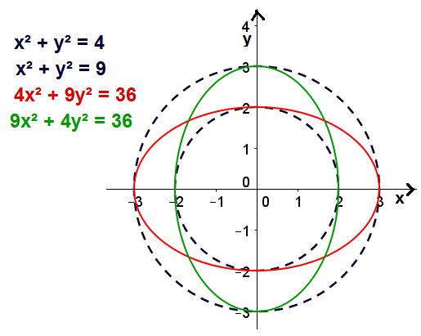
Solução. O raio da circunferência menor mede 4 e o raio da maior mede 3. Tanto as circunferências, como a elipse estão centradas na origem. Para que a elipse seja tangente simultaneamente às duas circunferências, temos:
i) Eixo maior igual a 6 (sobre o eixo OX) e eixo menor igual a 2 (sobre o eixo OY):

$\frac{x^{2}}{3^{2}}+\frac{y^{2}}{2^{2}}=1⇒\frac{x^{2}}{9}+\frac{y^{2}}{4}=1⇒4x^{2}+9y^{2}=\text{36}$.

ii) Eixo maior igual a 6 (sobre o eixo OY) e eixo menor igual a 2 (sobre o eixo OX):

$\frac{x^{2}}{2^{2}}+\frac{y^{2}}{3^{2}}=1⇒\frac{x^{2}}{4}+\frac{y^{2}}{9}=1⇒9x^{2}+4y^{2}=\text{36}$.
8. Determine a equação da elipse em que:

a) os focos são F₁ (0, –3) e F₁ (0, 3) e o comprimento do eixo maior é 8;
Solução. Os focos estão no eixo das ordenadas. Identificando os elementos, temos:

$\begin{aligned}i) \begin{aligned}\left\{2c=3−(−3)=6⇒c=3 | \right.\end{aligned} \\ \end{aligned}$.

b) os focos são F₁ (1, 0) e F₂ (–1, 0) e dois vértices são A₁ (2, 0), A₂ (–2, 0).
Solução. Os focos estão no eixo das abscissas. Identificando os elementos, temos:

$\begin{aligned}i) \begin{aligned}\left\{2c=1−(−1)=2⇒c=1 | \right.\end{aligned} \\ \end{aligned}$.

9. As coordenadas dos focos da elipse de equação 9x² + 25y² = 225 são:

a) $\left(\frac{1}{2},0\right)$ e $\left(–\frac{1}{2},0\right)$ b) (2, 0) e (–2, 0) c) (0, 4) e (0, –4) d)(4, 0) e (–4, 0) e) (0, 2) e (0, –2)

Solução. Escrevendo a equação reduzida da elipse, temos:

$\begin{aligned}i) 9x^{2}+\text{25}y^{2}=\text{225}⇒\frac{9x^{2}}{\text{225}}+\frac{\text{25}y^{2}}{\text{225}}=\frac{\text{225}}{\text{225}}⇒\frac{x^{2}}{\text{25}}+\frac{y^{2}}{9}=1→\begin{aligned}\left\{a=5 | \right.\end{aligned} \\ \end{aligned}$.

HIPÉRBOLE.

1. Determine a equação da hipérbole tal que:
a) os focos são F₁ (–2, 0) e F₂ (2, 0) e dois vértices são A₁(–1, 0) e A₂(1, 0);

Solução. Os focos estão no eixo das abscissas. Identificando os elementos, temos:

$\begin{aligned}i) \begin{aligned}\left\{2c=2−(−2)=4⇒c=2 | \right.\end{aligned} \\ \end{aligned}$.

b) os vértices do eixo real são A₁ (0, –6) e A₂ (0, 6) e os vértices do eixo imaginário são B₁ (4, 0) e B₂ (–4, 0).
Solução. Os focos estão no eixo das ordenadas. Identificando os elementos, temos:

$\begin{aligned}i) \begin{aligned}\left\{2b=4−(−4)=8⇒b=4 | \right.\end{aligned} \\ \end{aligned}$.

2. A distância focal da hipérbole de equação x² – 3y² = 3 é:
a) 1 b) 2 c) 3 d) 4 e) 5

Solução. Escrevendo a equação reduzida da hipérbole, temos:

$x^{2}−3y^{2}=3⇒\frac{x^{2}}{3}−\frac{3y^{2}}{3}=\frac{3}{3}⇒\frac{x^{2}}{3}−\frac{y^{2}}{1}=1→\begin{aligned}\left\{a=\sqrt{3} | \right.\end{aligned}$.
3. A excentricidade da hipérbole $\frac{x^{2}}{4}−\frac{y^{2}}{\text{12}}=1$é:
a) 4 b) $\frac{1}{4}$ c) 2 d) $\frac{1}{2}$ e) $\frac{\text{14}}{4}$
Solução. Os focos estão localizados no eixo das abscissas. Identificando os elementos, temos:

$\begin{aligned}i) \begin{aligned}\left\{a^{2}=4⇒a=\sqrt{4}=2 | \right.\end{aligned} \\ \end{aligned}$.

4. As assíntotas da hipérbole $\frac{x^{2}}{4}−\frac{y^{2}}{\text{25}}=1$ têm equações:
a) y = $±\frac{5}{2}x$ b) y = $±\frac{2}{5}x$ c) y = $±\frac{4}{\text{25}}x$ d) y = $±\frac{\text{25}}{4}x$ e) y = $±\frac{\sqrt{\text{21}}}{2}x$
Solução. Os focos estão localizados no eixo das abscissas. Identificando os elementos, temos:

$\begin{aligned}\left\{a^{2}=4⇒a=\sqrt{4}=2 | \right.\end{aligned}$.

5. Determine os focos da hipérbole 4y² – 9x² = 36.

Solução. Escrevendo a equação reduzida da hipérbole, temos:

$\begin{aligned}i) 4y^{2}−9x^{2}=\text{36}⇒\frac{4y^{2}}{\text{36}}−\frac{9x^{2}}{\text{36}}=\frac{\text{36}}{\text{36}}⇒\frac{y^{2}}{9}−\frac{x^{2}}{4}=1→\begin{aligned}\left\{a=\sqrt{9}=3 | \right.\end{aligned} \\ \end{aligned}$.

6. Considere a hipérbole H de equação $\frac{x^{2}}{7}−\frac{y^{2}}{\text{16}}=1$. Determine a equação da hipérbole cujo eixo real coincide com o eixo imaginário de H e cujo eixo imaginário coincide com o eixo real de H.

Solução. Considerando 2a e 2b, respectivamente os eixos reais e imaginários de H e 2a' e 2b’, respectivamente os eixos reais e imaginários de H’, temos que a = b’ e b =a’:

$i) H:\frac{x^{2}}{7}−\frac{y^{2}}{\text{16}}=1→\begin{aligned}\left\{a=\sqrt{7} | \right.\end{aligned}$; $\text{ii}) \begin{aligned}\left\{a'=4 | \right.\end{aligned}$
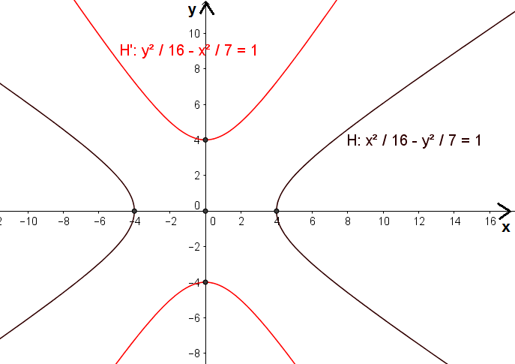

7. Determine a equação da hipérbole equilátera cujos vértices do eixo real são A₁ (0, 4) e A₂ (0, –4) e cujo eixo imaginário fica sobre o eixo das abscissas.

Solução. Os focos estão localizados no eixo das ordenadas. Identificando os elementos, temos:

$\begin{aligned}\left\{2a=4−(−4)=8⇒a=4 | \right.\end{aligned}$.

8. Determine a equação da hipérbole tal que os vértices do eixo real são A₁ (–2, 0) e A₂ (2, 0) e a hipérbole é equilátera.
Solução. Os focos estão localizados no eixo das abscissas. Identificando os elementos, temos:

$\begin{aligned}\left\{2a=2−(−2)=4⇒a=2 | \right.\end{aligned}$.

PARÁBOLA.

1. Determine a diretriz da parábola de equação y² = –4x.
Solução. A parábola possui concavidade para a esquerda e a diretriz é uma reta paralela ao eixo das ordenadas. Identificando os elementos, temos:

$i) \begin{aligned}\left\{y^{2}=−4x | \right.\end{aligned}$; $\text{ii}) \text{Diretriz}:x=\frac{p}{2}⇒x=\frac{2}{2}=1$.

2. O foco da parábola de equação y² = 12x é:

a) F (0, 3) b) F (–3, 0) c) F (6, 0) d) F (3, 0) e) F (–6, 0)
Solução. A parábola possui concavidade para a direita e o foco está sobre o eixo das abscissas. Identificando os elementos, temos:

$i) \begin{aligned}\left\{y^{2}=\text{12}x | \right.\end{aligned}$; $\text{ii}) \text{Foco}:\left(\frac{p}{2},0\right)=\left(3,0\right)$.

3. Determine os pontos de interseção da parábola x² = –2y com a reta y = x.
Solução. Realizando as substituições e resolvendo o sistema, temos:

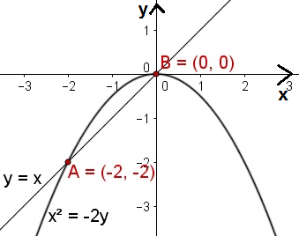
$\begin{aligned}i) \begin{aligned}\left\{x^{2}=−2y | \right.\end{aligned} \\ \end{aligned}$.

4. A equação da parábola com vértice na origem e foco no ponto F $\left(\frac{1}{4},0\right)$ é:

a) x² = y b) y² = x c) x² = 4y d) y² = 4x e) 4y² = x
Solução. O foco está no eixo das abscissas. Identificando os termos, temos:

$i) \frac{p}{2}=\frac{1}{4}⇒p=\frac{2}{4}=\frac{1}{2}$; $\text{ii}) \text{Equação}:y²=2\text{px}⇒y²=2\text{.}\left(\frac{1}{2}\right)\text{.}x⇒y²=x$.
5. A equação da parábola de vértice V (0, 0) e diretriz x = 2 é:
a) y² = –8x b) x² = –8y c) x² = 8y d) y² = 8x e) y² = –2x
Solução. O foco está no eixo negativo das abscissas. A parábola possui concavidade à esquerda.

$i) \text{Diretriz}:\begin{aligned}\left\{x=\frac{p}{2} | \right.\end{aligned}$; $\text{ii}) \text{Equação}:y²=−2\text{px}⇒y²=−2\text{.}\left(4\right)\text{.}x⇒y²=−8x$.

6. A parábola com vértice na origem e foco F$\left(0,\frac{1}{2}\right)$ tem equação:
a) y² = -2x b) x² = -2y c) x² = 2y d) y² = 2x e) y² = 4x
Solução. O foco está no eixo positivo das ordenadas. A parábola possui concavidade para cima.

$i) \text{Foco}:\left(0, \frac{p}{2}\right)⇒\frac{p}{2}=\frac{1}{2}⇒p=1$; $\text{ii}) \text{Equação}:x²=2\text{py}⇒x²=2\text{.}\left(1\right)\text{.}y⇒x²=2y$.

7. Determine a equação da parábola com vértice na origem, simétrica em relação ao eixo X e que passa pelo ponto P (–2, 1).
Solução. O eixo de simetria é o das abscissas. Logo, a parábola possui concavidade para a direita, pois o ponto P possui abscissa negativa e ordenada positiva. Identificando os termos, temos:

$i) \begin{aligned}\left\{y^{2}=−2\text{px} | \right.\end{aligned}$;

$\text{ii}) \text{Equação}:y²=−2\left(\frac{1}{4}\right)x⇒y²=−\frac{x}{2}$.

8. Determine as tangentes à parábola y² = 2x que passam pelo ponto P₁ (–1, 0).
Solução. O eixo de simetria é o das abscissas. Há duas soluções possíveis.

$\begin{aligned}i) \begin{aligned}\left\{\text{reta}:y=\text{mx}+n | \right.\end{aligned} \\ \end{aligned}$.
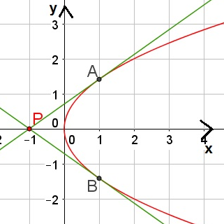

9. Determine a tangente à parábola y² = 4x no ponto (1, 2).
Solução. O eixo de simetria é o das abscissas. O ponto (1, 2) pertence à reta e à parábola.

$\begin{aligned}i) \begin{aligned}\left\{\text{reta}:y=\text{mx}+n | \right.\end{aligned} \\ \end{aligned}$.

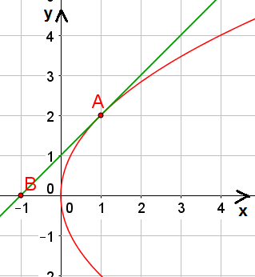

10. Determine o ângulo formado com o eixo Ox pela reta que passa pelo centro da circunferência de equação 2x² + 2y² + 4x + 4y – 5 = 0 e pelo foco da parábola x² = 8y.

Solução. Identificando os elementos, temos.

$\begin{aligned}i) \text{Circunferência}: 2x^{2}+2y^{2}+4x+4y−5=0⇒x^{2}+2x+y^{2}+2y−\frac{5}{2}=0⇒ \\ ⇒x^{2}+2x+1−1+y^{2}+2y+1−1−\frac{5}{2}=0⇒(x+1)^{2}+(y+1)^{2}=\frac{9}{2}→\text{Centro}:\left(−1,−1\right) \\ \text{ii}) \text{Parábola}: \\ \end{aligned}\begin{aligned}\left\{x^{2}=8y | \right.\end{aligned}$.
